Examen de ESPAÑOL 2 – Enviar a: lopez.semiotics@protonmail.com
Deadline: 26.4.2021 Subject: Examen E2
EJERCICIO 1
Lee el texto y responde las preguntas en finés (suomeksi) Texto: En una tienda de ropa
Lola: Pepa, ¿qué te parecen estos pantalones?
Pepa: ¡Me encantan! ¿Qué precio tienen?
Lola: Le voy a preguntar a la dependienta.
Lola: Dice que cuestan setenta y siete euros.
Pepa: ¡Una ganga! Mira, esta blusa roja va perfectamente con ellos y tiene un precio muy bueno.
Pepa y Lola van a la caja. La dependienta le dice a Pepa que tiene que pagar con tarjeta. Pepa no tiene la tarjeta y ¡tampoco dinero en efectivo! Lola le dice que puede pagar la blusa y los pantalones. En total todo cuesta noventa y nueve euros.
Lola: ¿Vamos a comer? ¿A qué hora tienes que volver al trabajo?
Pepa: A ver... ahora son las dos... creo que tenemos tiempo para ir a comer. Pero… no tengo dinero.
Lola: Vamos al restaurante "El loco de Finlandia", es muy barato y tienen la mejor tortilla española de Madrid.
1. ¿Dónde y con quién está Pepa?
________________________________________________________________________________
2. ¿Quién va a trabajar después de comer?
________________________________________________________________________________
3. ¿En qué ciudad está y cómo se llama el restaurante finlandés?
________________________________________________________________________________
4. ¿Cuánto cuesta la blusa?
________________________________________________________________________________
5. ¿Quién crees que va a pagar la cuenta del restaurante? ¿Por qué?
________________________________________________________________________________
6. ¿Quién le dice a Lola el precio de los pantalones?
________________________________________________________________________________
7. ¿De qué color son tus pantalones?
________________________________________________________________________________
8. ¿Por qué Lola le pregunta a Pepa a qué hora tiene que volver al trabajo?
________________________________________________________________________________

EJERCICIO 2
Traduce al español
1. Pidätkö maitokahvista?
________________________________________________________________________________
- Kyllä, pidän siitä.
________________________________________________________________________________
2. Pidätkö koirista?
________________________________________________________________________________
- Ei, en pidä niistä.
________________________________________________________________________________
3. Annan sen (kirjan) teille lahjaksi huomenna.
________________________________________________________________________________
4. Aion sanoa sen sinulle tänä iltana.
________________________________________________________________________________
5. Hän valmistaa itselleen lounaan.
________________________________________________________________________________
6. He valmistavat itselleen lounaan.
________________________________________________________________________________
7. Ostan Teille (usted) matkalipun
________________________________________________________________________________
8. ¿Voitko sanoa sen minulle?
________________________________________________________________________________
EJERCICIO 3 - Vídeo: https://youtu.be/YG15MFtURzw
Oral. Responde con un AUDIO en español y escribe aquí las respuestas.
1
2
3
4
5
6
7
8
9
10
11
12
13
14
15
EJERCICIO 4 – Vídeo: https://youtu.be/ud7g_SRdLxw
Oral ¿Qué palabra es? - Mikä sana?
Responde con un AUDIO en español y escribe aquí las respuestas.
1.
2.
3.
4.
5.
6.
7.
8.
9.
10.
EJERCICIO 5
A) Traduce al español finés el texto 2 del capítulo 9
B) AUDIO: lee en español el texto 2 del capítulo 9
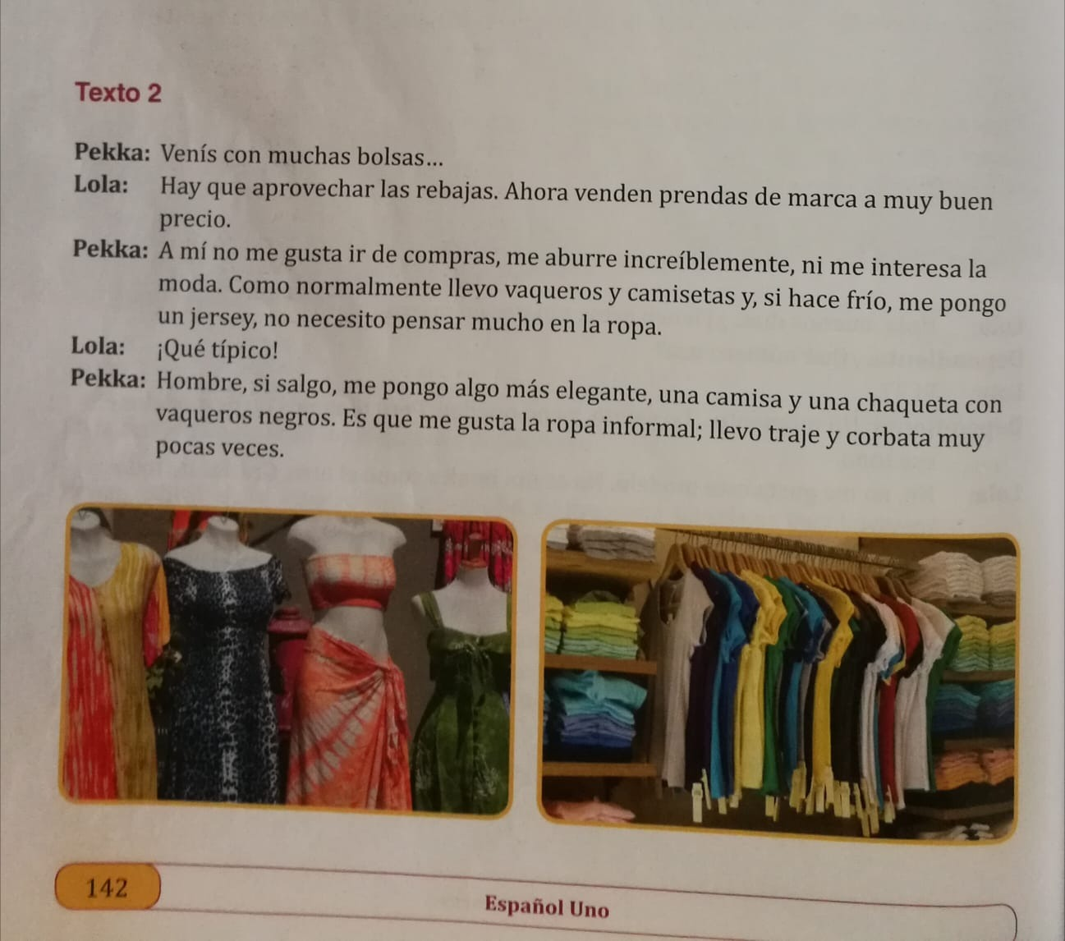
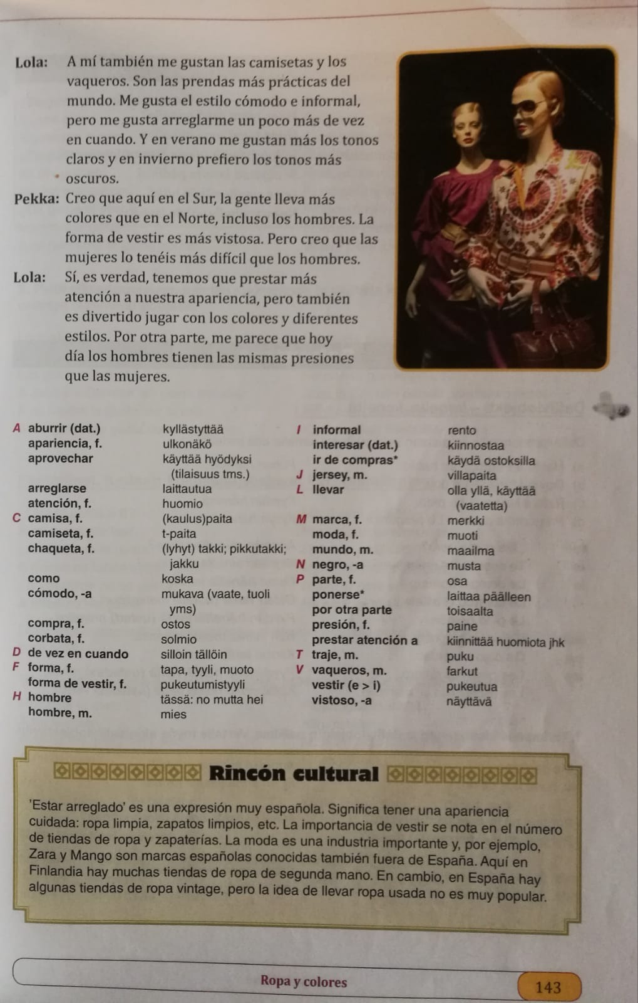
Bonus: ¿Te gusta estar arreglado/a?
- _____________________________________

López- 2021

